**ПРИЛОГ** **БР. 1**

* Опис игре ВЕЛИКО – МАЛО

Ученици су у кругу. Двије кључне ријечи су: ВЕЛИКО и МАЛО. Свако дијете ће их користити на по четку реченице коју каже. Ако је претходни ученик на почетку реченице користио ријеч – ВЕЛИКО, следећи ће користити ријеч – МАЛО. На примјер: „На великој пољани расло је мало дрво.“ Следећи ће наставити: „На малом дрвету била је велика птица.“, итд. до посљедњег учесника. Умјесто ВЕЛИКО/ МАЛО могу се користити ријечи ВИСОКО /НИСКО.

**ПРИЛОГ БР. 2**

**ТРИ МЕЂЕДА**

Била три међеда: међед тата, међедица мама и међедић Мишко. Ćели они ујутро за сто да доручкују. Тата је јео из велике чиније, великом кашиком. Међедица мама јела је обичном кашиком из обичног тањира. Међедић Мишко јео је из тањирића. Наједном међед тата забрунда: „Му-му, чорба је врућа. Хајдемо напоље да се прошетамо док се охлади.“ Устао је од стола и пошао напоље. За њим су ишли међедица мама и међедић Мишко.

Тада је шумом пролазила дјевојчица Златокоса. Она је брала цвијеће, па је изгубила своје другарице. Примијетила је кућицу и ушла је унутра. Виђела је сто и ćела прво на мјесто међеда тате. Узела је велику кашику и јела из велике чиније. Није јој се свиђело јер је кашика била велика. Затим је пошла на мјесто међедице маме па је пробала обичном кашиком из обичног тањира. Ни то јој се није свиђело. На крају је ćела на мјесто међедића Мишка, узела његову кашичицу и сву је чорбу појела из Мишковог тањирића.

Затим је прешла у другу собу и угледала три кревета: велики кревет за међеда тату, обичан кревет за међедицу маму и креветац за међедића Мишка. Златокоса је прво легла на кревет међеда тате, али јој се тај није свиђао, јер је био велики. Затим је легла у кревет међедице маме, али јој се ни ту није свиђало. Најзад је легла у креветац међедића Мишка и у њему слако заспала.

Када су се међеди вратили из шетње, ćели су за сто да једу. Наједном је међедтата заурлао: ,,Му-му, ко је дирао моју чорбу?“ А међедица мама додала је: ,,И моју је чорбу неко дирао!“ Тада је међедић Мишко заплакао: ,,Тата, мама, неко је појео моју чорбу!“ А мама му је рекла: ,,Немој да плачеш, даћу ти другу чорбу!“ И сипала му другу чорбу. Пошто су појели чорбу, прешли су у собу да спавају. Међед тата пришао је своме кревету и забрундао: ,,Му-му, неко је дирао мој кревет!“ Међедица мама замумла нешто тише: ,,Му-му, и мој је кревет неко дирао!“ А међедић Мишко заплакао је: ,,Тата, мама, неко спава у мом креветићу!“ На те ријечи пробуди се Златокоса, усправи се у креветићу и на свој ужас угледа три љута међеда. Учини јој се да заиста нијесу добре воље.

Несташна дјевојчица скочи из кревета па јурну низ степенице колико су је ноге носиле. Појури као олуја кроз врата и изгуби се у шуми. Трчала је тако без предаха све док није угледала родитељски дом.

Послије тога није никада сама лутала шумом, није непозвана улазила у туђе куће и није јела кашу која је била намијењена другима.

По руској народној причи

**ПРИЛОГ БР. 3**

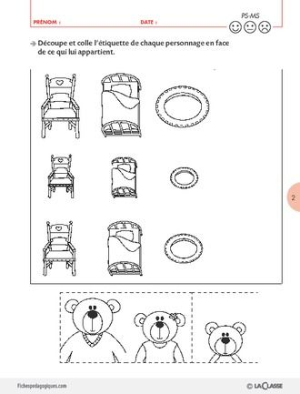

**ПРИЛОГ БР. 4а**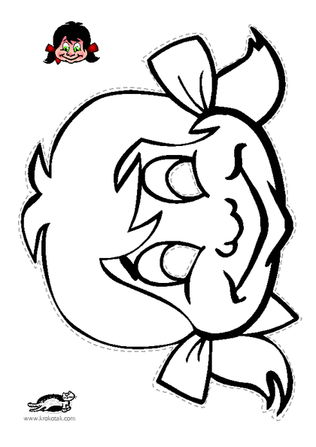

**ПРИЛОГ БР: 4б**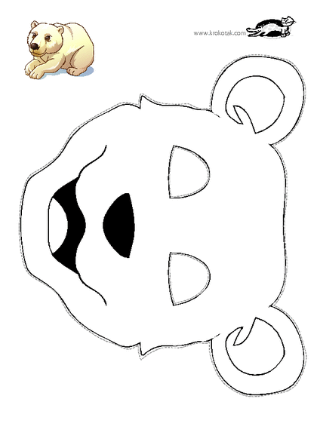

**ПРИЛОГ БР.4ц**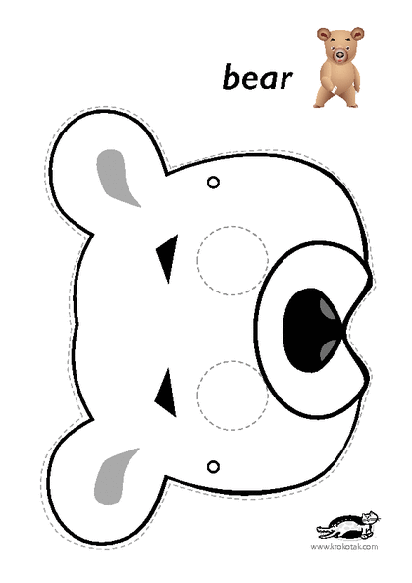

**ПРИЛОГ БР.4д**

